Внимание! Всероссийская «горячая линия» по вопросам профилактики энтеровирусной (неполио)
инфекции

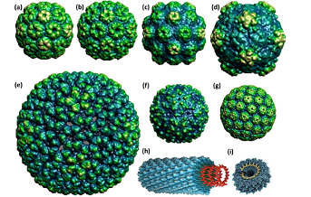


С 27.07.2026 по 07.08.2026 в связи с сезонным ростом заболеваемости энтеровирусной инфекцией (неполио) Территориальный отдел Управления федеральной службы по надзору в сфере защиты прав потребителей и благополучия человека по Кемеровской области-Кузбассу в г. Ленинске-Кузнецком, г. Полысаево и Ленинск-Кузнецком районе совместно с филиалом ФБУЗ «Центр гигиены и эпидемиологии в Кемеровской области-Кузбассе» в городе Ленинске-Кузнецком, городе Полысаево и Ленинск-Кузнецком районе проводит тематическое консультирование населения по вопросам профилактики.
В рамках горячей линии вы можете получить разъяснения специалистов по следующим вопросам:
- меры личной и общественной профилактики;
- правила гигиены в детских коллективах;
- рекомендации по выбору безопасных продуктов питания и воды;
- алгоритм действий при появлении первых симптомов заболевания.
Консультации проводятся по телефонам:
- 8 (38456) 3-35-62, - специалист по эпидемиологическому надзору теротдела Роспотребнадзора;
- 8 (38456) 5-41-10 - эпидемиологический отдел ФФБУЗ «ЦГиЭКО» в г. Ленинске-Кузнецком
Режим работы: в рабочие дни: с понедельника по пятницу с 09:00 до 12:00 час., и с 14:00 до 17:00 час. (в пятницу до 16:00 час.)
Что важно знать: Энтеровирусные инфекции – это группа вирусных инфекций, передающихся водным, контактно-бытовым и воздушно-капельным путем. Эти инфекции передаются через воду, овощи, грязные руки, игрушки, объекты внешней среды.
В целях профилактики:
- необходимо тщательно мыть руки после возвращения из мест общественного пребывания, после посещения туалета и перед едой;
- использовать для питья только бутилированную или кипяченую воду, фрукты и овощи мыть бутилированной или кипяченой водой;
- избегать контактов с людьми с признаками респираторных
и кишечных инфекций.
В случае ухудшения самочувствия, появления температуры, кашля, насморка, боли в горле, сыпи, головной боли, жидкого стула, в том числе при возвращении из курортных стран, необходимо немедленно обращаться за медицинской помощью.

